**Кикило (в предыдущем браке Сушко) Маланья, Мелания (Kikiłowa (Suszkowna) Małanija, Mełanija)**

10 ноября 1812 г – венчание с молодым Авдакимом Кикило с деревни Клинники (НИАБ 136-13-920, лист 18об, №6/1812-б (ориг)).

6 декабря 1813 г – крещение сына Миколая (НИАБ 136-13-894, лист 88, №43/1813-р (ориг)).

1 марта 1821 г – крещение дочери Евдокии (НИАБ 136-13-894, лист 105об, №13/1821-р (ориг)).

**НИАБ 136-13-920:** Лист 18об. **Метрическая запись №6/1812-б (ориг).**

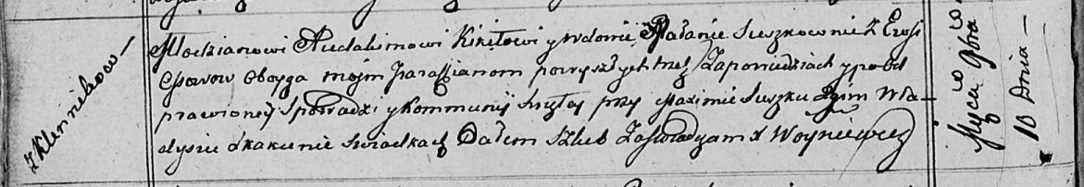

Осовская Покровская церковь. 10 ноября 1812 года. Запись о венчании.

Kikiło Audachim – жених, молодой, парафии Осовской, с деревни Клинники.

Suszkowna Małania – невеста, вдова, парафии Осовской, с деревни Осово.

Suszko Maxim – свидетель.

Skakun Władyś – свидетель.

Woyniewicz Tomasz – ксёндз.

**НИАБ 136-13-894:** Лист 88. **Метрическая запись №43/1813-р (ориг).**

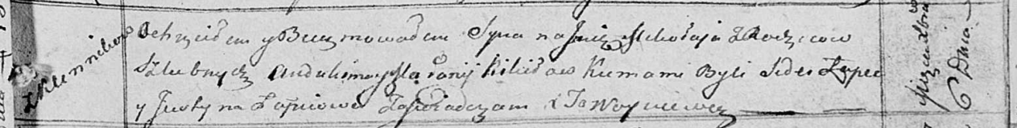

Осовская Покровская церковь. 6 декабря 1813 года. Метрическая запись о крещении.

Kikiło Mikołay – сын родителей с деревни Клинники.

Kikiło Audakim – отец.

Kikiłowa Małanija – мать.

Łapeć Sider – кум.

Łapciowa Justyna – кума.

Woyniewicz Tomasz – ксёндз.

**НИАБ 136-13-894:** Лист 106. **Метрическая запись №13/1821-р (ориг).**

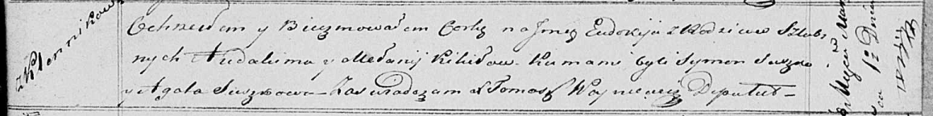

Осовская Покровская церковь. 1 марта 1821 года. Метрическая запись о крещении.

Kikiłowna Eudokija – дочь родителей с деревни Клинники.

Kikiło Audakim – отец.

Kikiłowa Mełanija – мать.

Suszko Symon – кум.

Suszkowa Agata – кума.

Woyniewicz Tomasz – ксёндз.